**وزارة التعليم العالي والبحث العلمي**



**جامعة بغداد**

**كلية التربية البدنية وعلوم الرياضة**

**الدراسات العليا**

**ميكانيكية العتلات وتطبيقاتها في المجال الرياضي واهميتها في علاج الاصابات**

**محاضرة معدة من قبل**

**أ.د هدى شهاب**

**بالتعاون مع طالبات الدكتوراه**

**زهراء قاسم عبد الخالق**

**شيماء علي عبد الحسن**

**1446 هـــ 2024 م**

**ميكانيكية العتلات (Mechanical Levers)**

**نظامها في جسم الانسان وأهميتها في العمل الرياضي**

**العتلات (Levers):**

الروافع عبارة عن الة من النوع البسيط تستخدم في التغلب على المقاومات ببذل جهد قليل نسبياً ، ونظام العتلات هو احد الانظمة الميكانيكية التي يشترط في عملها تواجد جسم مادي صلب تظهر فيه نقاط هي (نقطة تأثير القوة ونقطة تأثير المقاومة ) ويكون قابل للدروان حول نقطة ثابتة ( محور ) . وعند التكلم عن هذا النظام بما يتناسب وطبيعة جسم الانسان فان الجهاز الحركي للانسان يشبه الى حد ما جهاز آلي له خاصية العتلات فالعظام هي الاجسام المادية الصلبة التي تؤثر عليها القوة العضلية المرتبطة بها لتدورها والمفصل هو عبارة عن المحور ، ولهذا يطلق على هذه الاجسام والعضلات التي تعمل عليها بالروافع ، وتستخدم الروافع لتحويل القوة الداخلة الصغيرة الى قوة خارجة كبيرة ، والروافع في جسم الانسان تساعد في نقل تأثير القوة وقد ينتج عن هذا النقل فقدان جزء من هذه القوة او زيادة فيها ، والعظام في جسم الانسان هي بمثابة الجسم المثبت في الجهاز الحركي له وهي التي يمكنها الدوران حول المفاصل . وتعرف العتلات على انها :

* عبارة عن نظام ميكانيكي يتكون من ثلاث نقاط هي: المحور أو المرتكز، ونقطة تأثير القوة، ونقطة تأثير المقاومة ( الوزن )، ويستخدم هذا النظام من أجل التغلب على مقاومات كبيرة بإستخدام قوى قليلة. **هناك (( 3 )) أنواع من العتلات هي :**
* عتلة من النوع الاول ( المحور في المنتصف وكل من القوة والمقاومة على طرفي الجسم ).

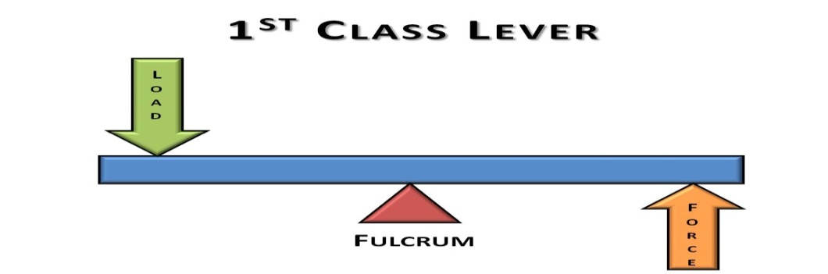

عتلة من النوع الاول

* عتلة من النوع الثاني (المقاومة في المنتصف وكل من المحور والقوة على طرفي الجسم).

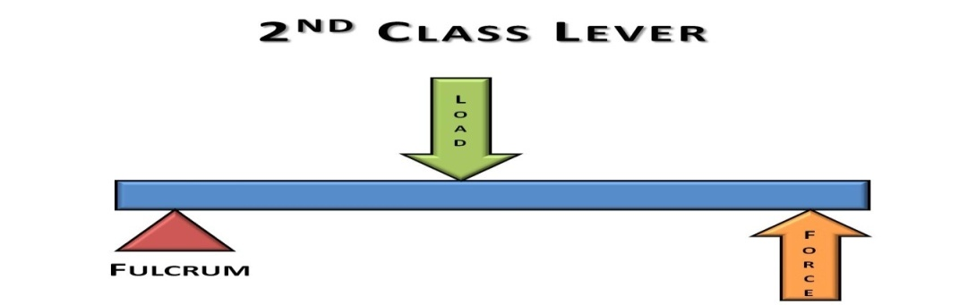

عتلة من النوع الثاني

* عتلة من النوع الثالث (القوة في المنتصف وكل من المحور والمقاومة على طرفي الجسم).

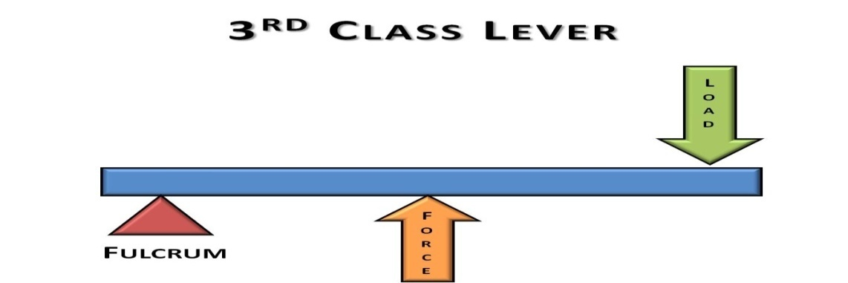

عتلة من النوع الثالث

**من هنا نرى بأن :**

* الرافعة :هي قضيب او بنية صلبة يرتكز عند نقطة واحدة ويقع عليه قوى عند نقطتين اخريين.
* تعرف احدى القوى المؤثرة في الرافعة بالوزن (او المقاومة) التي تضاد الحركة ,والأخرى بالقوة التي تسبب في تحريك او ميل الرافعة الى التحرك.
* المجاديف , عصا الزانة , عصا البيسبول , عصا التزلج جميعها امثلة على الروافع.
* اهم الروافع في أي تحليل حركي للبشر هي التي داخل الجسم نفسه - العظام.
* أي تأثير يحدثه الجسم في الروافع الخارجية ناتج في الاخير من فعل هذه الروافع الداخلية.

**بعض النماذج لتطبيقات العتلات على جسم الانسان**

1. العتلة من النوع الاول لاتوجد في جسم الانسان لانها عتلة محورها على العظم نفسه أي لايوجد عظم مثقوب من المنتصف
2. العتلة من النوع الثاني موجود فقط في عضلات القدم ويعتمد ذلك على موقع الاتزان
3. جميع العضلات في جسم الانسان تعمل مع العظام عتلات من النوع الثالث أي ان ذراع القوة فيها قصيرة فهي عتلة المدى الحركي او عتلة السرعة .

العتلة من النوع الاول تشاهد عند الاداء ففي رمي المطرقة يمكن اعتبار القدم مركز العتلة والسلك مع الثقل مقاومة اما الجزء المتبقي للجسم وان بعد القدم تعد بمثابة القوة ويلاحظ ان العزم المتولد على مفاصل القدم هي التي ستتأثر باي خلل في الاتزان ولان العتلات تتعلق بالاتزان فان الحركات التي تتطلب الاتزان هي حركات يمكن تفسيرها وفقا لقوانين العتلات .

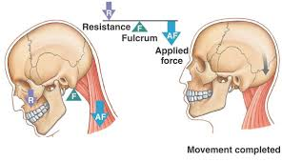

**عتلة من النوع الاول**

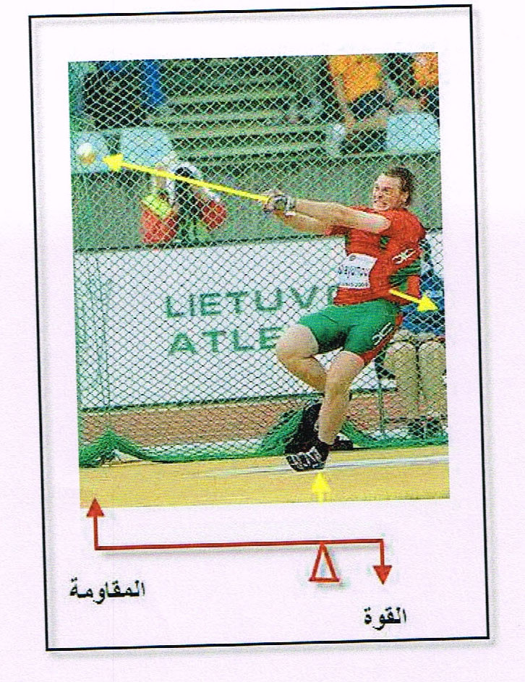

**عتلة من النوع الاول**

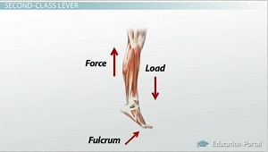

**عتلة من النوع الثاني**

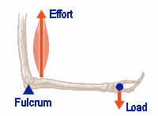

**عتلة من النوع الثالث**

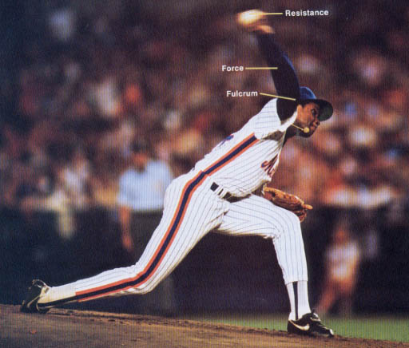

**عتلة من النوع الثالث**

**فوائد العتلات :**

* **تغيير الاتجاه :** ذراع القوة مساوياً لذراع المقاومة.

عندما يتحرك طرف من العتلة ( النوع الاول ) يرافقه حركة مماثلة في الطرف الاخر.

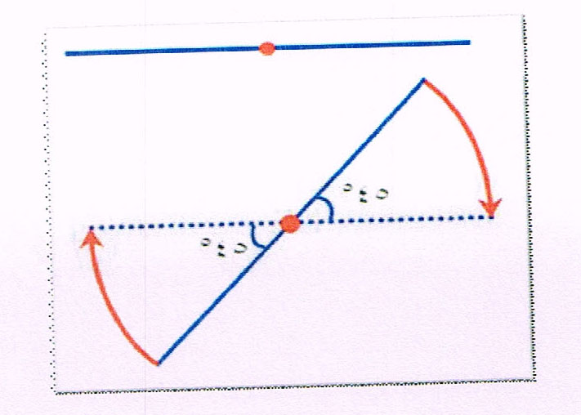

* **سرعة ومدى الحركة ( كسب السرعة ) :** ذراع القوة أقل من ذراع المقاومة ( حركة مجذاف القارب ).

عندما يتحرك طرف من العتلة ( النوع الاول ) يرافقه حركة مماثلة في الطرف الاخر وفي الزمن نفسه وبشرط تساوي إبتعاد الطرفين عن المركز فأن لنهايات العتلة السرعة نفسها، أما اذا اختلف ابتعاد طرف عن المركز عن إبتعاد الطرف الاخر، فإن مدى او قوى الطرف البعيد من المحور أو المركز سيكون اكبر وبذلك سنحصل على الفائدة الاولى وهي الحصول على مدى أوسع للحركة، واذا حصل ذلك في زمن معين فإن المدى الاكبر سيمتلك سرعة أكبر.

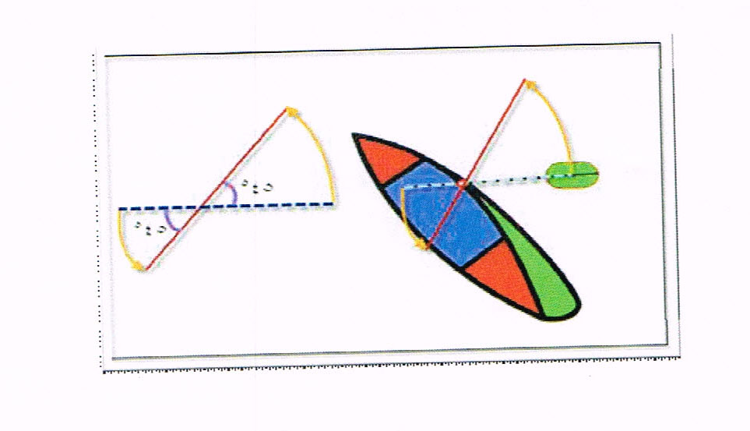

**مثال :**

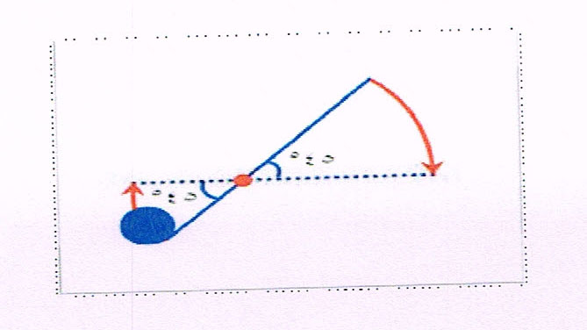تحرك جسم على الطرف ( أ ) بمقدار ( 1 م ) وبزمن ( 1 ثا ) وولد حركة على الطرف الاخر بمقدار ( 2 م ). إحسب السرعة على الطرف الاخر.

* **الاقتصاد بالقوة ( كسب القوة ) :** عندما يكون ذراع القوة أطول من ذراع المقاومة.

الفائدة الاخرى من العتلات هو كسب القوة أي التغلب على مقاومة معينة بقوة أقل من مقدار المقاومة. (الاقتصاد في القوة اي توفير الجهد المبذول عن طريق استخدام قوة صغيرة لتحريل حمل كبير ) ، إن الاتزان يتم بتساوي ابتعاد نهايات الاطراف عن المركز مع تساوي كتلتها ( ذراع القوة يساوي ذراع المقاومة ومقدار القوة يساوي مقدار المقاومة )، أما اذا اختلف ذلك فإن العتلة لاتتزن أي ان الجهد الموجود على طرف معين يختلف عن الجهد الموجود على الطرف الاخر، فإذا كان ذراع القوة أكبر من ذراع المقاومة فإن الجهد الموجود على طرف القوة أقل من الجهد الموجود على طرف المقاومة وفقاً لقانون الروافع ( القوة × ذراعها = المقاومة × ذراعها ) وهذا هو المكسب ، وبما أن ذراع القوة أكبر من ذراع المقاومة وان المطلوب هو تحريك المقاومة فأن المدى الكبير الموجود على طرف القوة أكبر من المدى الموجود على طرف المقاومة مما يعني التحرك بمدى كبير للحصول على مدى قليل . أي أن كسب القوة يولد خسارة في السرعة والعكس صحيح .

**مثال :**  ما مقدار القوة المطلوبة لاتزان عتلة من النوع الاول اذا علمت ان الوزن الموضع على الطرف ( أ ) يساوي ( 20 نيوتن ) ويبتعد بمقدار ( 1 متر ) وان الطرف الاخر يبتعد بمقدار ( 2متر ) .

القوة × ذراعها = المقاومة × ذراعها

ق × 2 = 20 × 1

ق = 20 × 1 / 2

ق = 10 نيوتن

**التدريب بذراع المقاومة :**

في التدريب تعد المقاومة بمثابة الشدة ضمن مكونات الحمل، فلو إفترضنا أن التدريب يتم بشدة مقدارها 500 نيوتن . فهل من الممكن الاحتفاظ بالمقدار الرقمي للشدة مع تغيير الشدة نفسها ؟

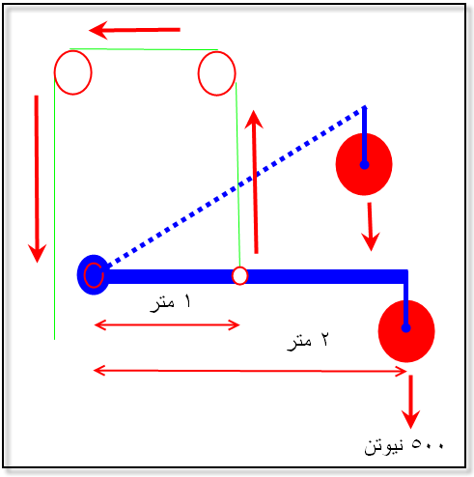الجواب نعم

( وكما في الشكل )

ففي المثال اعلاه يتم تغيير موقع أو نقطة القوة أو تقصير ذراع القوة مما يؤدي الى تغيير الشدة ووفقا لقانون ( القوة × ذراعها= المقاومة × ذراعها ) وان العتلة المطلوبة هي من النوع الثالث ، أي أن ذراع القوة أصغر من ذراع المقاومة مما يعني إن التغلب على ( 500 نيوتن ) يتطلب قوة أكبر.

القوة × 1 = 500 × 2

القوة = 1000 نيوتن الشدة الحقيقية وفقاً لذراع المقاومة

وبذلك يمكن إطالة ذراع القوة أو تقصيره مما يغير من شدة التدريب.

**مثال:**

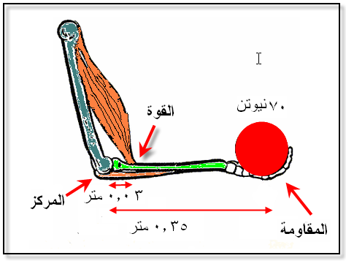إحسب مقدار القوة المطلوبة لثبات عضلة ذات الرأسين العضدية عند مقاومتها لمقاومة مقدارها ( 70نيوتن ) ( إهمل كتلة الذراع ) تبتعد بمقدار ( 0,35م ) عن مفصل المرفق . إذا علمت أن مدغم العضلة يبتعد بمقدار (0.03م ) عن مفصل المرفق وبزاوية قائمة مع عظم الساعد.

القوة × ذراعها = المقاومة × ذراعها

القوة = المقاومة × ذراعها / ذراع القوة

القوة = 70 × 0,35/ 0,03

القوة = 816,666 نيوتن

**تبادل عمل العتلات:**

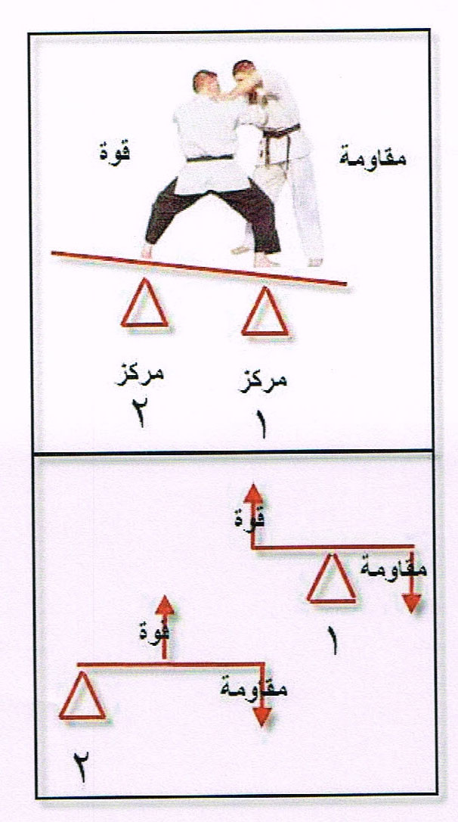نجد في الصورة أدناه مركزين للعتلة وتتناوب كل من القوة والمقاومة على المركزين، ففي المركز الاول نجد أنه يمثل عتلة من النوع الاول، أما المركز الثاني فنجد أن العتلة من النوع الثالث وتحتاج الى قوة كبيرة للتغلب على المقاومة بسبب قصر ذراع القوة.

(( القاعدة العامة التي تحكم نظام العتلات ))

(( القوة × ذراعها = المقاومة × ذراعها ))

الذراع يمثل البعد عن المرتكز أو المسافة من نقطة التأثير الى المرتكز

تتمثل العتلات في جسم الانسان من خلال النقاط الاتية :

* المرتكز = المفصل الذي يتمركز عليه العظمان القريبان من بعضهما.
* نقطة تأثير القوة = مدغم العضلة
* نقطة تأثير المقاومة = تتمثل بثقل جزء الجسم أو الثقل المرفوع

س/ ما المقصود بالفائدة الميكانيكية ؟

ج/ تعني النسبة بين ذراع القوة الى ذراع المقاومة والتي يتحدد من خلالها ربح القوة والمقاومة ، أو أن تكون العتلة بحالة توازن.

الفائدة الميكانيكية = ذراع القوة ( df) / ذراع المقاومة ( dr)

**نستنتج بأنه :**

* عندما يكون ناتج القسمة = 1 فإن العتلة في حالة تساوي
* عندما يكون الناتج أكبر من 1 فإن هناك ربح للقوة
* عندما يكون الناتج أقل من 1 فإن هناك ربح للمقاومة

**الاصابات الرياضية**

هي تأثير نسيج او مجموعة من الانسجة بمؤثر خارجي او داخلي او ذاتي مما يؤدي الى تعطيل عمل او وظيفة ذلك النسيج والمؤثر الخارجي مثل اصطدام اللاعب بالخصم او الادوات او الارض . والمؤثر الداخلي مثل تراكم حامض اللبنيك في العضلات والتعب الشديد والاجهاد وفقدان الاملاح **.**

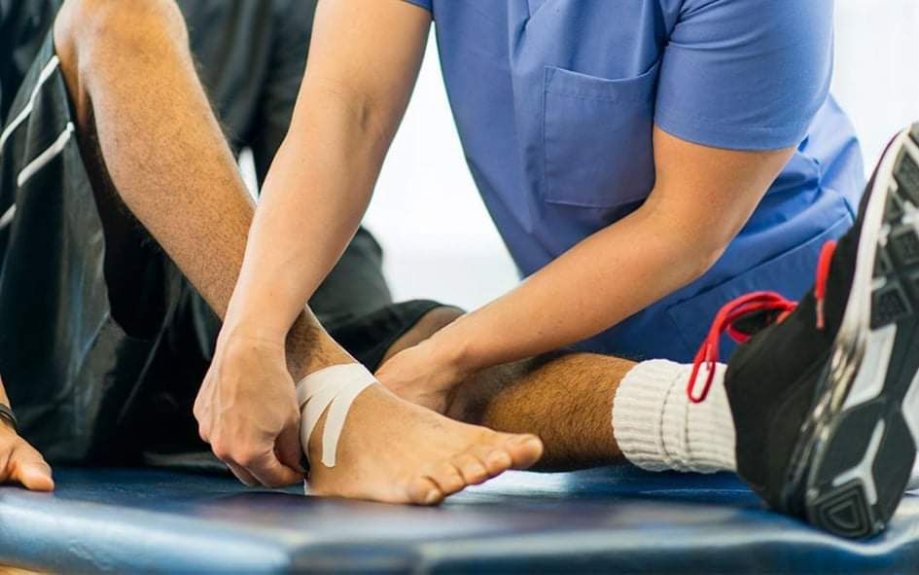

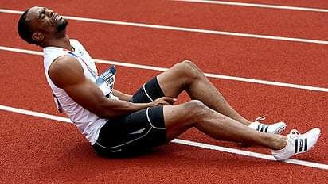

**ميكانيكية الاصابات الرياضية .**

تتوقف ميكانيكية الاصابات الرياضية على النواحي الاتية : -

**- الاختلال البيولوجي الميكانيكي :** لما كان اللاعب عبارة عن الة حية فهناك عدة مبادئ ميكانيكية واخرى حية تؤثر في حركاته ويستطيع اللاعب ان يخلق الطاقة اللازمة اثناء الاداء الرياضي وربما يستخدم الطاقة بكفاءة عالية أي تكون الحركة التي يقوم بها موازية ومساوية للطاقة التي يبذلها وقد لا تتوفر الكفاءة في استخدام الطاقة أي يبذل اللاعب اضعاف الطاقة المطلوبة للحصول على نفس النتيجة وهنا تحدث الاصابة واثناء النشاط الرياضي تحدث عدة انواع مختلفة من التحميل على العظام والمفاصل ، والعظم يتكون من عناصر عضوية تكسبه صفة المرونه واخرى غير عضوية تكسبه الصلابة وهذا التركيب غير متماثل لدى الافراد كذلك كلما زاد عمر اللاعب ارتفعت نسبة العناصر غير العضوية على حساب العناصر العضوية ولهذا **تكون درجة صلابة عظام الناشئين اقل من البالغين وهذا يفسر ارتفاع الاصابات بالكسور لدى البالغين .**

- **المدى الحركي للمفاصل** : لكل مفصل مدى حركي معين فعند الضغط على المفصل في مدى حركي اوسع من قدرته **وكلما اقترب المفصل من الحد الاقصى بسرعة عالية تقل فرصة التحكم في ايقاف تلك السرعه في الوقت المناسب بسبب القصور الذاتي للكتلة مما يعرضه للاصابة (مثل التمزق في الاربطة والالتواء الشديد (**

العوامل الخارجية : وتشمل قوة الجاذبية الارضية ، **قوة الاحتكاك الخاصة بالهواء والماء** كما في رياضة القوارب والسباحة والغطس او العضلية للخصم وضربات الملاكمين او القوى الخارجية السالبة مثل السقوط او الارتكاز على احد الاجهزة الرياضية كما في رياضة الجمباز ، وهذه العوامل تؤدي الى اعاقة مسار الحركة اثناء الاداء الرياضي وترجع معظم اسباب الاصابات لاحد هذه العوامل نتيجة اهمال قواعد السلامة والامان وعدم الاكتراث بالنواحي الوقائية والاهمال الشخصي او سوء التنظيم .

**- العوامل الداخلية** : وهي عوامل القوى الداخلية حيث تسهم التغيرات الفسيولوجية في حدوث الإصابة وخاصة في حالة الارهاق البدني الشديد او فقدان احد عناصر اللياقة البدنية او اختلال التوافق بين اجهزة الجسم الحيوية وكذلك خلال البناء البيولوجي الميكانيكي للحركة مما يتركب علية الاداء الخاطئ .

هناك علاقة متبادلة بين الاصابات المباشرة وغير المباشرة نتيجة لعوامل خارجية او داخلية فالعوامل الخارجية تؤدي الى حدوث 45% من الاصابات وتؤدي الى تغيرات تنتهي بحدوث اصابه تختلف بدرجاتها من حيث النوع والعدد والخطورة .

**اسباب الاصابات الرياضية**

1. عدم الاحماء الكافي قبل بدء التدريب .
2. عدم اكتمال الياقة البدنية العامة والخاصة عند اللاعبين .
3. عدم ملائمة الفعالية للجنس او العمر للممارسة .
4. عدم مراعات الروح الرياضية وممارسة الخشونة في العب .
5. عدم ارتداء الأجهزة الواقية في بعض انواع الرياضات .
6. الاجهاد او التعب الزائد للرياضين والاستعداد الرياضي الغير كافي .
7. عدم المام اللاعب بالتدابير الوقائية والعلاجية اللازمة .

**العتلات والاصابات :**

* يرتبط هذا الموضوع بتاثير الاحمال على المنطقة القطنية من الجذع وموقع الثقل المحمول بالنسبة للمكان المفترض وجود مركز ثقل الجسم فية , وهذا يرتبط بدرجة الانقباض والانبساط للعضلات العاملة عليه ووزن الثقل المرفوع .
* هناك حقيقة مهمة تقول ان اقتراب الثقل المحمول اقرب ما يمكن من الجسم سوف يسهل حملة وبالتالي يقلل من تاثيره السلبي على عضلات الجسم , وعندما يقوم الفرد بحمل ثقل وهو في وضع انحناء للامام , فان وزن الثقل يؤثر كمقاومة بالاضافة الى وزن الجذع والذراعين بفعل الجاذبية الارضية , ومع زيادة الثني فان عزم الطرف العلوي من الجسم سوف يزيد وبالتالي يزيد تاثيره كعبء اضافي على العمود الفقري .
* 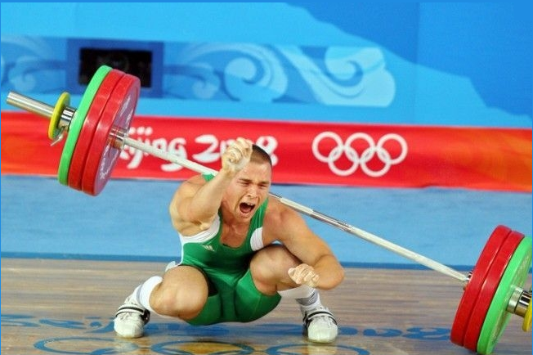كمثال رياضي : في مجال رفع الاثقال قد يخفق لاعب رفع الاثقال في تحقيق رقم جيد رغم ان قدراته العضلية تسمح بذلك , والسبب يعود لعدم تمكنه من وضع الثقل في المكان المناسب بالنسبة لمركز ثقل جذعه وبالتالي بالنسبة لقاعدة الارتكاز , وكثير مانلاحظ رباعين يضطرون الى رمي الثقل خلف ظهورهم في اللحظة التي يشعرون فيها بعدم القدرة علي السيطرة على الثقل ووضعه في المكان المناسب , حيث يضيف الوضع الخاطيء عبئا يزيد من وزن الثقل بعزم قد يفوق قيمة الثقل نفسه اذا ما وضع في المكان الصحيح .

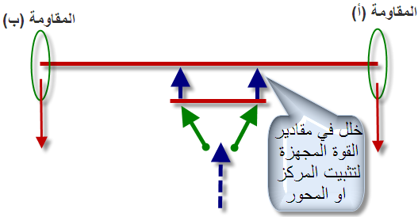

لكي تكون الحركة صحيحة وتتفادى الاصابة في رفع الاثقال عليك ان تضع الاقراص مع الشفت قريبا على جسمك.

* من ناحية اخرى عند اداء الفعاليات الرياضية فان قيمة الاحتكاك اثناء اللعب تختلف باختلاف الاسطح ووفقاً للحركات المطلوبة ، وعندما تتجاوز حدود القوة على حدود تحمل انسجة الجسم يحدث تمزق او الكسر ، فعند التهيؤ للوثب فان ذلك يتطلب احتكاك عالي بين الارض وسطح القدم ، وعند مضاعفة السرعة والقيام بالنهوض فان ذلك سيتطلب قوة احتكاك اكبر ، وهذه القوة سوف تؤثر على مفصل الركبة ومفصل الكاحل ويسبب اجهاد كبير لهذه المفاصل ، وعندما يركض اللاعب بسرعة عالية ثم يعمل على ايقاف قدمه فجأة فان الاحتكاك بين الارض وسطح القدم كبير وبالتالي سوف تتعرض الركبة الى تمزق في الاربطة ، ويمكن تلخيص هذه العلاقة كما يلي :
* هناك علاقة بين القوة الخارجية ، كقوة الاحتكاك ، والقوة التي يبذلها اللاعب ( القوة الداخلية ) والتي يمكن ان نحددها من خلال العلاقة التالية :
* قوة الاحتكاك = معامل الاحتكاك × القوة المبذولة ( العمودية ) .
* قيمة قوة الاحتكاك تكون بين ( صفر – 1 ) على الاسطح الملساء وتكبر هذه القيمة على الاسطح الخشنة .
* عندما يقف اللاعب بثبات فان كل قواه تكون عمودية ومتجهة للاسفل على طول المحور الطولي للجسم عبر الساق والقدم ، وعندما يقوم اللاعب بالركض ثم يقوم بحركات تغيير اتجاه الركض فالرجل عند تثبيتها لتغيير الاتجاه تشكل زاوية معينة مع الارض ، ولهذا تكون قوة التثبييت هي محصلة القوتين الاولى هي القوة المبذولة بالعضلات والتي تكون عمودية على الارض وقوة الاحتكاك والتي تكون موازية للارض وعندما تكون العلاقة بين القوتين اكثر من قيمة الاحتكاك فان حذاء الرياضي يفقد ثباته ويبدأ بالانزلاق ولتجنب هذه الحالة يلجأ الرياضي الى اخذ خطوات قصيرة للتقليل من قوة الاحتكاك وتجنب الانزلاق .

**العزم .**

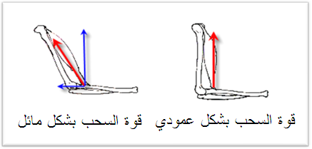يعني العزم الجهد المتولد على المحور بسبب مسافة ابتعاد ومقدار القوة المسلطة أي ان القوة في ذراعها يعني عزم القوة وكذلك يقال للمقاومة .

العضلة تكون في اقصى شد عندما تكون الزاوية 90 درجة بين نقطة اندغامها والعظم وذلك لثلاثة اسباب مهمة:

1. ان جيب الزاوية 90 درجة هو 1 مما يعني ان اية قيمة تضرب في جيبها تبقى مثلما هي بعكس الزوايا اقل او اكبر من 90 درجة اذ تقل قيمها .
2. ان المركبة في الزاوية 90 درجة تكون عمودية في حين ان اية زاوية اقل من 90 درجة او اكبر تتحلل الى مركبتين مما تضعف المركبة العمودية المطلوبة للاتزان .
3. ان ذراع القوة تكون في اقصى امتداد لها اذا كانت الزاوية 90 درجة اما اذا رفعنا الذراع او خفضناها تغيرت قيمة الامتداد العمودي للمسافة بين القوة والمركز .

**المصادر .**

1. االمام، مصطفى محمود وآخرون : التقويم والقياس، دار الحكمة للطباعة والنشر، بغداد، العراق ، 1990
2. اسامة رياض : الطب الرياضي واصابات الملاعب ,دار الفكر العربي , ط1 ,1998م .
3. حسين مردان عمر و اياد عبد الرحمن: البايوميكانيك في الحركات الرياضية ،مطبعة النجف الاشرف ، ط2، العراق , 2011.
4. الخطايبة، عبداهلل محمد : تعليم العلوم للجميع، ط1 ،دار المسيرة للنشر، إربد، األردن ، 2005
5. الخولي، أمين : الريشة الطائرة، ط2 ،القاهرة، دار الفكر العربي ، 2001
6. الروسان، سليم وآخرون : مبادئ القياس والتقويم وتطبيقاته التربوية واالنسانية، جمعية عمال المطابع التعاونية، عمان، االردن ، 1991
7. الروسان، سليم وآخرون : مبادئ القياس والتقييم وتطبيقاته التربوية واالنسانية، جمعية عمال المطابع التعاونية، عمان، االردن ، 1995
8. الزوبعي، عبد الجليل إبراهيم والغنام، محمد : مناهج البحث في التربية، ج1 ،مطبعة جامعة بغداد، بغداد ، 1981
9. سمير مسلط الهاشمي: البايوميكانيك الرياضي ،النبراس للطباعة والتصميم ، ط 3،العراق, 2010م .
10. سميعة خليل محمد : الاصابات الرياضية , جامعة بغداد , دار الفكر العربي , 2007 م .
11. عمار عبد الرحمن قبع. الطب الرياضي، جامعة الموصل , مديرية دار الكتب للطباعة والنشر ,ط2 , 1999م.